Сабақ жоспары

Ұзақ мерзімді жоспардың тарауы:  8.1А Квадрат түбір және иррационал өрнек |  | Мектеп: №17 орта мектеп
Күні: 06.11.2020 |  | Мұғалімнің аты-жөні: Ерғалиева К.Н.
Сынып: 8 |  | Қатысқандар: | Қатыспағандар:
Сабақтың тақырыбы | Құрамында квадрат түбірлері бар өрнектерді түрлендіру
Осы сабақта қол жеткізілетін оқу мақсаттары (оқу бағдарламасына сілтеме) | 8.1.2.3 көбейткішті квадрат түбір белгісінің алдына шығару және көбейткішті квадрат түбір белгісінің астына алу;  (Қолдану)
Сабақтың мақсаты  (SMART мақсат:  нақты, өлшемді, қолжетімді, шынайы және уақыт бойынша есептелген) | - квадрат түбір астындағы санды көбейткіштерге жіктеу арқылы түбір белгісінің алдына шығару  - натурал немесе бөлшек санмен берілген көбейткішті квадрат түбір белгісінің астына алу
Бағалау критерийі | - көбейткішті квадрат түбір белгісінің алдына шығарады  - көбейткішті квадрат түбір белгісінің астына алады.
Тілдік мақсаттар | Тілдік мақсат: оқушылар санды көбейткіштерге жіктеу жолдарын, көбейткішті квадрат түбір белгісінің алдына шығару және көбейткішті квадрат түбір белгісінің астына алу жолдарын талқылайды.  Терминология: көбейткіш, квадрат түбір, бөлшек сан, натурал сан.  Диалогқа қатысты сөз тіркестері:  Көбейткішті квадрат түбір таңбасының алдына шығару үшін ... Көбейткішті квадрат түбір таңбасының астына алу үшін …
Құндылықтарға баулу | «Мәңгілік ел» жалпыұлттық идеясының «Қоғамымыздағы ұлттық бірлік, бейбітшілік пен келісім» құндылығын басшылыққа ала отырып, өзі мен өзгелерді сыйлау, топпен жұмыс жасау, өз жұмысына жауапкершілікпен қарау, сыни тұрғыдан ойлай білуін қалыптастыру.
Пәнаралық байланыс | Информатика.
Алдыңғы білім | Квадрат түбір қасиеттерін біледі. Көбейткіштерге жіктеу, қысқарту амалдарын орындай алады.

Сабақ барысы
Сабақтың жоспарланған кезеңдері | Сабақтағы жоспарланған жаттығу түрлері |  |  |  | Ресурстар
Сабақтың басы  7 мин | Ұйымдастыру кезеңі:  - Салемдесу.  - Оқушыларды түгендеу.  - Сергіту сәті  «Бұзық телефон» ойыны  Шаттық шеңберге тұрып бастаушы келесі адам құлағына бір сөз сыбырлайды соңында бастаушыға қайта келгенде сол сөз жету керек, кейін сөзді ауыстырып жіберген адам анықталады.  Мақсаты: оқушылардың назарын шоғырландыру және жағымды ахуал қалыптастыру. Дұрыс тындалым, айтылымға бағыттау.  Нәтижесі:оқушыларды дұрыс тындауға ынталандырады. Сергиді.  - Сабақтың тақырыбын, мақсаттарын және міндеттерін анықтау.
Сабақтың ортасы  20 мин. | - Жаңа тақырыпты түсіндіру.  (Ө) «INSERT» әдісі.  Мақсаты: оқылған мәліметті түртіп алу жүйесі бойынша жаңа білім алу, таным түсінігін қалыптастыру.  Нәтижесі: Жаңа материалмен таныса отырып, ойланып, мұқият оқу арқылы түртіп алу жүйесімен мәлімет жинайды. Кейін кесте толтырады. Кестедегі жазбаларды талқылау барысында мәліметті саралайды, бағалайды.  - тапсырма.  Оқулықта берілген анықтамалар мен түсіндірулерді оқып, түртіп алу жүйесі бойынша жұмыс жасалады: «✓» білетінмін ; «+» жаңадан ; «-» басқаша ойлағанмын ; «?» түсінбедім, сұрақтарым бар ;  «✓» білетінмін; «+» жаңадан; «-» басқаша ойлағанмын; «?» түсінбедім, сұрақтарым бар;  (БОӘ) «Ашық және жабық» сұрақ әдісі  Мақсаты: білімін дамыту үшін сындарлы əрекет ету; оқушыларға қозғау салып, ойлануына түрткі болу,талқылау дағдыларын дамыту,  Нәтижесі: оқушы сұраққа жауап беру үшін терең, жан- жақты ойлайды. Ал сұраққа жауап беру арқылы тақырыпты түсіну деңгейі артып, талқылау дағдылары дамиды.  - Көбейткішті түбір таңбасының алдына шығаруға болады ма?  - Көбейткішті түбір таңбасының алдына қалай шығаруға болады?  - Квадрат түбірі бар өрнектерді ықшамдау қалай орындалады?  - Көбейткішті түбір таңбасының астына енгізуге болады ма?  - Көбейткішті түбір таңбасының астына қалай енгізуге болады?  - Квадрат түбірі бар өрнектерді қалай түрлендіруге болады?  Бағалау: оқушылардың өздерін бағалауы «бағдаршам» әдісімен жүргізіледі. Яғни, түсінбегендер – қызыл, жартылай түсінгендер – қызғылт сары, түсінгендер- жасыл флажок көрсетеді. Сол арқылы қызыл, қызғылт сары түстер көрсеткен оқушылар білімінің олқылықтарын анықтап, бағалап, қосымша сұрақтарын қоя отырып білімін толықтырып отыруға мүмкіндік алады. Ал мұғалім оқушылардың өзін сұрақтарға жауап беру барысында қалай көрсете алғанына қарай, өзін- өзі бағалау нәтижесін ескере отырып саралап, бағалайды.  Саралау: дереккөздер (Ресурстар) тәсілі арқылы оқушылардың ақпаратты іріктеп алуы бойынша, бірнеше ашық және жабық сұрақтар қою барысында, сол сұрақтарға жауап берген кезде қандай нәтиже көрсеткені негізінде қорытынды (нәтиже) тәсілімен саралап өте аламын. Тапсырма әдісімен де саралай аламын. Себебі, тапсырма орындап, сұрақтарға жауап бергенде барлық оқушы мәліметтерді талдайды,ізденеді; басым бөлігі ашық сұрақтарға жауап береді; кейбір оқушылар жабық сұрақтарға жауап береді, әрі қателіктер жіберген оқушыларды түзетіп отырады.  - Өткенді бекітуге арналған тапсырмалар  (Т) «Тарсия» әдісі.  Оқушылар пазлдың бөліктерінде берілген өрнек пен оның жауаптарын біріктіру арқылы пазлды құрап шығуы қажет.  Мақсаты: оқушылардың математикалық ұғымдарын кеңейтіп, ойлау қабілетін арттырып, есептеу дағдыларын шыңдау және сабаққа деген қызығушылығы мен белсенділігін арттыру.  Нәтижесі: балалар тез сергіп, тапсырманы жүйелі ойлап, қорытынды жасау арқылы жылдам шығаруды үйренеді. Топта жұмыс жасау арқылы ұйымшылдық, бірлікте жұмыс жасауға тәрбиеленеді.  - тапсырма. Көбейткішті квадрат түбір таңбасының алдына шығарыңдар.  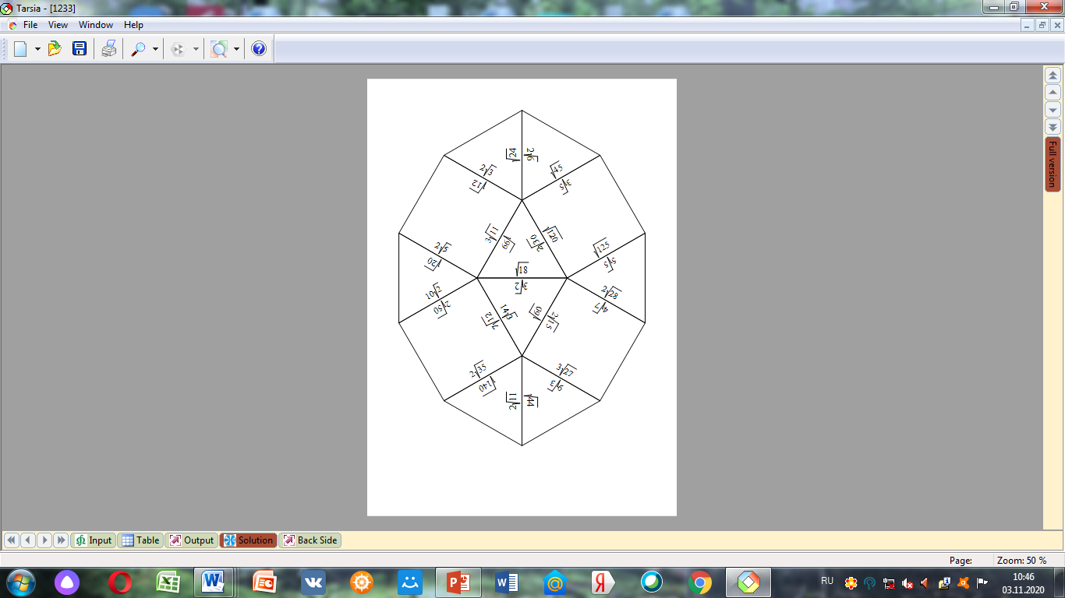  Бағалау критерийі Дескриптор  - көбейткішті квадрат түбір белгісінің алдына шығарады - квадрат түбір астындағы санды көбейткіштерге жіктейді; - көбейткішті түбір белгісінің алдына шығарады; - жауаптарына қарай пазл құрайды;  Бағалау:  Дескриптор арқылы оқушы өзін- өзі бағалай алады. Яғни, дескриптордың әр қадамының тұсына толық меңгерген болса + , шығара алмаған жеріне – белгісін қояды. Меңгере алмағанын, түсінбегенін топ мүшелерінен сұрайды. Сол арқылы оқушы туындаған қиындықтарды, біліміндегі бос орындарды(пробел) толықтырады. Дескрипторды ескере отырып, критерийлерді орындау барысында мақсатқа жетеді.  Топтар тапсырмаларын өзара ауыстырып, тексереді. Нәтижесінде топтар бір- бірін «мадақтау сэндвичі» әдісі арқылы бағалайды.  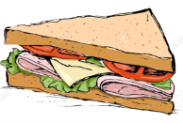  1-бөлік – позитивті комментарий, не ұнады;  2-бөлік – сындарлы сын, не нәрсені жақсарту керек;  3-бөлік – келешекке арналған комментарий: маған ұнады, бірақ келесі жолы …  Яғни, осы әдіс арқылы бір топ келесі топты бір жағынан оқуға ынталандырады, оқуға деген қызығушылығын арттырып, мотивация береді(мысалы: 1-ші топ тапсырманы жылдам орындай алды, топта бірлесе жұмыс жасаулары керемет болды ). Ал, екінші жағынан қателіктерін, қай жерін түзету керектігін айта отырып соңында бағалайды.  Саралау: Бұл әдісті қоладана отырып тапсырма тәсілі арқылы саралап кетуіме болады. Мысалы, барлық оқушы- есептерді шығарады, басым бөлігі – есептерді шығара отырып, пазл құрастырады, кейбірі – есептеулерді қолдана отырып, пазлдарды жинайды, әрі қателескен оқушыларға көмектесіп отырады.  Тапсырманы орындау, сұрастыру барысында оқушы әр қайсысы өз жауабын қорытындылап айтып жатады. Мен сол арқылы қорытынды(нәтиже) тәсілімен саралап кетемін.  Топтардың жұмысына қарап, тапсырманы қаншалықты жылдам орындағанына қарай да қарқын тәсілін қолданып саралай аламын.  Диалогтік және қолдау тәсілі арқылы да саралай аламын. Себебі, түсініп отырған оқушы қалып отырған оқушыға қолдау көрсетіп отырады.  (Ж) «Семантикалык карта» әдісі  Мақсаты: тақырыпты меңгеруге ықпал ету, мұқият болу, ойлау қабілетін дамыту, жазылым дағдысын қалыптастыру.  Нәтижесі: кестені толтыру барысында оқушының шығармашылық ойлауы артады, тапсырманы орындай отырып өткенді бекітіп, жұпта бірге жұмыс істеу негізінде ынтымақтастық қарым-қатынас түзеді және бір- бірін үйрету арқылы тапсырманы игеруге мүмкіндік алады.  - тапсырма. Көбейткішті квадрат түбір белгісінің астына енгізіп, жауабын табыңдар:  Тапсырма $$\sqrt{72}$$ $$\sqrt{7}$$ $$\sqrt{640}$$ $$\sqrt{18}$$ $$\sqrt{150}$$ $$\sqrt{48}$$ $$\sqrt{28}$$  $$2\sqrt{7}$$  $$4\sqrt{3}$$  Бағалау критерийі Дескриптор  - көбейткішті квадрат түбір белгісінің астына алады. - натурал немесе бөлшек санмен берілген көбейткішті квадрат түбір белгісінің астына алады; - ықшамдауларды орындайды; - жауабын кестеде «+» белгілейді;  - көбейткішті квадрат түбір белгісінің алдына шығарады - квадрат түбір астындағы санды көбейткіштерге жіктейді; - көбейткішті түбір белгісінің алдына шығарады;  Бағалау: кестенің дұрыс толуына байланысты бағалаймын.  Дескриптор арқылы оқушы өзін- өзі бағалайды. Яғни, дескриптордың әр қадамының тұсына толық меңгерген болса + , шығара алмаған жеріне – белгісін қояды. Меңгере алмағанын, түсінбегенін жұбынан сұрайды. Сол арқылы уақытылы білімін толықтырып, мақсатқа жетуге мүмкіндігі болады.  Саралау: диалог және қолдау тәсілі арқылы саралау кезінде жұпта жұмыс жасап отырған балалардың ақылдасуына қарай кім қандай деңгейде түсінгендігін білуге болады. Себебі түсінбеген оқушы, деңгейі жоғары түсінген оқушыдан сұрап, қолдау алады. Қорытынды (нәтиже) тәсілі негізінде әр оқушының деңгейіне сай мұғалім сұрақ қойып оқушыларға ойландырып, ой салады. Сол сұрақтын жауабына, картаның нәтижесіне қарай саралаймын. Ал, осы семантикалық картаны толтыру жылдамдығына қарай қарқын тәсілімен де саралап кете аламын. Соңында тапсырма тәсілімен саралауды жүргізіп өтемін. Мысалы: барлық оқушы- есептеу кезінде түбір астына көбейткішті енгізеді, жауаптарын картада сәйкестендіріп белгілейді; басым бөлігі- есептеулерді жүргізіп, екінші критерий арқылы есептің жауабын тексереді ; кейбірі- жұбындағы оқушыға қолдау көрсетеді, қателігін түзетуде көмектеседі.  (Ө) Kahoot! бағдарламасы  Мақсаты: белсенділікке шақыру, АКТ құзіреттілігін дамыту, қызығушылығын ояту  Нәтижесі: уақытты тиімді пайдаланады, АКТ –мен жұмыс жасап үйренеді.  - Көбейткішті квадрат түбір белгісінің алдына шығар:  а) $\sqrt{28}$ ; б) $\sqrt{25}$ ; в) $\sqrt{400}$ .  - Көбейткішті квадрат түбір белгісінің астына еңгіз:  а) $4\sqrt{2}$ ; б) $2\sqrt{3}$ ; в) $\frac{1}{2}\sqrt{20}$ .  - Тұжырым дұрыс па, қате ма?  Көбейткішті квадрат түбір таңбасының алдына шығару үшін түбір таңбасының астындағы санды квадраттаймыз False  Көбейткішті квадрат түбір таңбасының астына алу үшін көбейткішті квадраттаймыз. True  Бағалау: приложения бағалайды, натижесіне қарай оқушы өзін«бағдаршам» әдісімен бағалайды. Яғни, түсінбегендер – қызыл, жартылай түсінгендер – қызғылт сары, түсінгендер- жасыл флажок көрсетеді.Қателескен жерлерін сұрап, қатемен жұмыс жасау арқылы тапсырманы игере алады. Ауызша мадақтаулар, комментари арқылы бағалаймын, әрі ынталандырамын.  Саралау: Бағалау,нәтиже және қарқын әдістері арқылы саралаймын. Kahoot! бағдарламасы арқылы оқушының нәтижесін көре отырып, оның қаншалықты тез орындағанын, қателіктерін қарай отырып үнемі саралап отырамын. |  |  |  | 8- сынып «алгебра» оқулығы.    Пазлдар.  Карточка  www.kahoot.it
Сабақтың соңы  3 мин. | - Қорытынды  Мақсаты: талдау дағдысын дамытады  Нәтижесі: оқушының өзіндік талдау жасауына ықпал етеді.  - Рефлексия: «Білім теңізі»  Тақырыпты жақсы меңгердім деген оқушылар кемелерін теңізге орналастырады. Өзіне сенімсіздер жағаның шетінде қалады. Қай орында кемесін орналастырғанын түсіндіріп, талдайды.  (Ү) Өрнекті ықшамдаңдар:  11) ; 12) ; 13) . |  |  |  | Стикерлер, магнит, кеме және жаның суреттері.
Саралау – Сіз қандай тәсілмен көбірек қолдау көрсетпексіз? Сіз басқаларға қарағанда қабілетті оқушыларға қандай тапсырмалар бересіз? |  |  | Бағалау – Сіз оқушылардың материалды игеру деңгейін қалай тексеруді жоспарлап отырсыз? | Денсаулық және қауіпсіздік техникасын сақтау
Диалог және қолдау тәсілі арқылы. |  |  | «Бағдаршам», «мадақтау сэндвичі», «ауызша мадақтау», «дескриптор» әдістері | Шаттық шеңберге тұру арқылы «бұзық телефон» ойыны негізінде сергіту сәтін ұйымдастыру
Сабақ бойынша рефлексия  Сабақ мақсаттары немесе оқу мақсаттары шынайы, қолжетімді болды ма?  Барлық оқушылар оқу мақсатына қол жеткізді ме? Егер оқушылар оқу мақсатына жетпеген болса, неліктен деп ойлайсыз? Сабақта саралау дұрыс жүргізілді ме?  Сабақ кезеңдерінде уақытты тиімді пайдаландыңыз ба? Сабақ жоспарынан ауытқулар болды ма және неліктен? |  | Бұл тарауды сабақ туралы рефлексия жасау үшін пайдаланыңыз. Сол бағандағы өзіңіз маңызды деп санайтын сұрақтарға жауап беріңіз.
Жалпы бағалау

Сабақта ең жақсы өткен екі нәрсе (оқыту мен оқуға қатысты)?
1:

2:

Сабақтың бұдан да жақсы өтуіне не оң ықпал етер еді (оқыту мен оқуға қатысты)?
1:

2:

Осы сабақтың барысында мен сынып туралы немесе жекелеген оқушылардың жетістіктері/ қиыншылықтары туралы нені анықтадым, келесі сабақтарда не нәрсеге назар аудару қажет?

